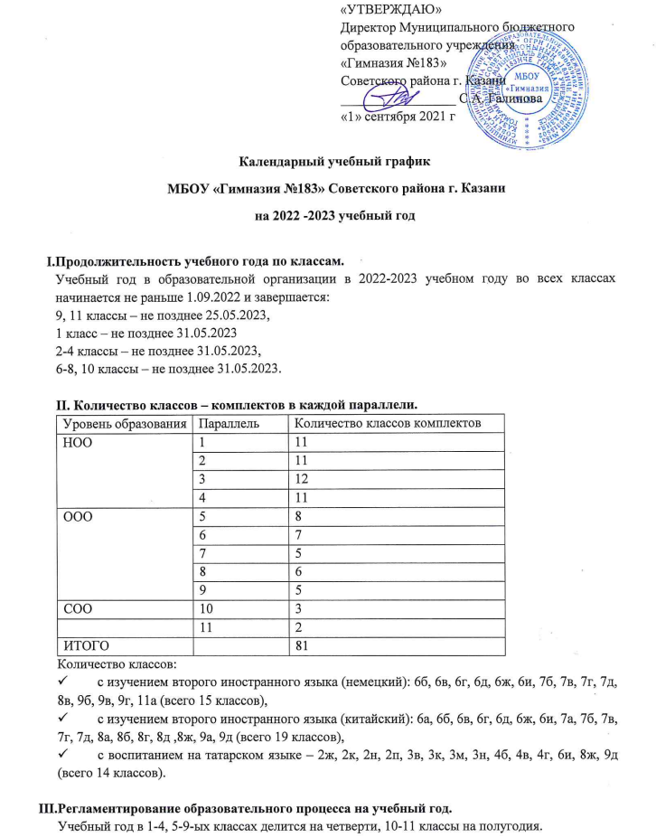

Учебные четверти | Классы | Срок начало и окончания четверти | Продолжительность (количество учебных недель)
1 четверть | 1-4, 5-11 классы | 1.09.2022 – 28.10.2022 | 8,5 нед
2 четверть | 1-4, 5-11 классы | 7.11.2022 – 27.12.2022 | 7,5 нед
3 четверть | 1-4, 5-11 классы | 9.01.2023 – 24.03.2023 | 11 нед
4 четверть | 1-4, 5-8, 10 классы | 3.04.2023 – 31.05.2023 | 9 нед
4 четверть | 9, 11 классы | 3.04.2023 – 25.05.2023 | 8 нед
Итого  учебный год | 1-4 классы | 1.09.2022– 31.05.2023 | 36 нед
Итого  учебный год | 5-8 классы | 1.09.2022 – 31.05.2023 | 36 нед.
Итого  учебный год | 9, 11 классы | 1.09.2022 – 25.05.2023 | 35 нед
Итого  учебный год | 10 класс | 1.09.2022 – 31.05.2023 | 36 нед.

- Продолжительность каникул.
 | Учебные четверти | Дата | Продолжительность в календарных днях
Осенние | 1-11 классы | 29.10.2022 – 6.11.2022 | 9 дн
Зимние | 1-11 классы | 28.12.2022 – 8.01.2023 | 12 дн
Весенние | 1-11 классы | 25.03.2023 – 2.04.2023 | 9 дн
Дополнительно | 1 класс | 20.02.2023 – 26.02.2023 | 7 дн
ИТОГО | 1 класс |  | 37 дн
ИТОГО | 2-11 класс |  | 30 дн

- Регламентирование образовательного процесса на неделю.
Продолжительность учебной недели:
- по 5-дневной учебной неделе занимаются – 1-4 -е классы,
- по 5-дневной учебной неделе занимаются – 5-11-е классы.
Классы | 1 | 2 | 3 | 4 | 5 | 6 | 7 | 8 | 9 | 10 | 11
Максимальная нагрузка, часов | 21 | 23 | 23 | 23 | 29 | 30 | 32 | 33 | 33 | 34 | 34

- Регламентирование образовательного процесса на день.
Гимназия работает в две смены. Начало уроков в 8.00. Основной формой организации обучения в 1-4, 5-11 классах является классно – урочная форма.
Продолжительность уроков:
1 класс – использование «ступенчатого» режима в соответствии Постановление Главного государственного санитарного врача РФ от 28 сентября 2020 г. № 28 "Об утверждении санитарных правил СП 2.4.3648-20 "Санитарно-эпидемиологические требования к организациям воспитания и обучения, отдыха и оздоровления детей и молодежи"":
- в сентябре, октябре - по 3 урока в день по 35 минут каждый,
- в ноябре-декабре - по 4 урока по 35 минут каждый и 1 день в неделю – не более 5 уроков за счет урока физической культуры,
- январь – май - по 4 урока по 40 минут каждый и 1 день в неделю – не более 5 уроков за счет урока физической культуры,
Продолжительность уроков:
1-4, 5-11 классы – 40 мин.

Расписание звонков для 1-4, 5-11 классов:
1, 4 класс |  | Продолжительность перемены, мин. | 2-3 классы | Продолжительность перемены, мин
1-й урок | 8.00-8.40 | 10 | 12.40-13.20 | 10
2-й урок | 8.50-9.30 | 20 | 13.30-14.10 | 20
3-й урок | 9.50-10.30 | 20 | 14.30-15.10 | 20
4-й урок | 10.50-11.30 | 10 | 15.30-16.10 | 10
5-й урок | 11.40-12.20 | 20 | 16.20-17.00

5,8,9,10,11 классы |  | Продолжительность перемены, мин. | 6,7 классы | Продолжительность перемены, мин
1-й урок | 8.00-8.40 | 10 | 13.30-14.10 | 20
2-й урок | 8.50-9.30 | 20 | 14.30-15.10 | 20
3-й урок | 9.50-10.30 | 20 | 15.30-16.10 | 10
4-й урок | 10.50-11.30 | 10 | 16.20-17.00 | 10
5-й урок | 11.40-12.20 | 10 | 17.10-17.50 | 10
6-й урок | 12.30-13.10 | 10 | 18.00-18.40
7-й урок | 13.20-14.00

Образовательная недельная нагрузка равномерно распределяется в течение учебной недели, при этом объем максимальной допустимой нагрузки в течение дня должен составлять:
- для учащихся 1-4 классов - не более 5 уроков;
- для учащихся 5,6 классов - не более 6 уроков;
- для учащихся 7-11 классов - не более 7 уроков.

VII. Режим организации внеурочной деятельности.
Внеурочная деятельность 1-4 классы организуется в рамках работы групп продленного дня (далее – ГПД):
- урочная деятельность (от 4 до 5 уроков в зависимости от расписания уроков на определенной параллели),
- перерыв (не менее 45 минут),
- внеурочная деятельность (от 1 до 2 занятий в зависимости от общего количества часов внеурочной деятельности и необходимости разгрузки последующих учебных дней).
Внеурочная деятельность в 6-11 классах организуется:
- урочная деятельность (от 5 до 7 уроков в зависимости от расписания уроков),
- перерыв (не менее 45 минут),
- внеурочная деятельность (от 1 до 2 занятий в зависимости от общего количества часов внеурочной деятельности и необходимости разгрузки последующих учебных дней).

VIII. Группы продленного дня.
Режим работы групп ГПД – 5 дневная неделя.:
- с 8.00 – 12.30 – 1 смена
- с 12.40 – 17.00 – 2 смена
№ | Параллель | Количество групп ГПД
1 | 1 | 10
2 | 2 | 10
3 | 3 | 7
4 | 4 | 3

IX. Обучение в 1-м классе.
Обучение в 1-м классе осуществляется с соблюдением следующих дополнительных требований.
- Обучение проводится без балльного оценивания знаний обучающихся и домашних заданий,
- для посещающих группу продленного дня организация 2-разового питания и прогулок,
- дополнительные недельные каникулы в середине третьей четверти при традиционном режиме обучения.

X. Объем домашних заданий.
Объем домашних заданий (по всем предметам) таков, что затраты времени на его выполнение не превышают (в астрономических часах):
- во 1 - 3 классах - 1,5 ч.,
- в 4 классах - 2 ч.,
- в 5 - 8 классах - 2,5 ч.,
- в 9-11 классах - до 3,5 ч.

XI. Организация промежуточной и итоговой аттестации.
Проведение промежуточной аттестации.
Промежуточная аттестация в 1-11 классах проводится в форме, предусмотренной учебным планом образовательной организации, с 11 по 24 мая текущего года без прекращения образовательного процесса.
Государственная итоговая аттестация
Государственная (итоговая) аттестация в 9 и 11 классах для обучающихся, освоивших общеобразовательные программы основного и среднего общего образования, проводится за рамками учебного года в мае-июне, соответственно срокам, установленным приказами
Федеральной службы по надзору в сфере образования и науки РФ, на данный учебный год.

